市民办高校学生党建专题培训在我校举行
5月11日，上海市民办高校学生党建工作理论与实践专题培训在我校举行。培训会邀请了我校党委书记江彦桥,上海工程技术大学机械工程学院党委副书记、市优秀辅导员梅元媛为学员作专题报告。7所高校40名辅导员参加了培训。学生处处长张宁主持。
学生处长张宁主持时指出，学生党建工作是辅导员工作的重要组成部分，学生党建是辅导员专业化职业化发展的一个重要发展方向，如何积极有效地开展学生党建工作，需要辅导员不断去探索、学习和总结。
校党委书记江彦桥在题为“开展‘两学一做’学习教育，加强民办高校学生党建工作”报告中指出，“两学一做” 从“关键少数”向广大党员开展，是党的群众教育路线实践活动和“三严三实”专题教育成果的巩固和深化，是经常性思想政治学习教育。报告围绕两学一做的“重大意义和总体要求”、“重点内容”、“学习教育的基本方法”、“加强民办高校学生党建工作的主要措施”进行了深入解读。
梅元媛作题为“高校党建与大学生管理工作的互动”报告，她简要回顾了高校党建工作的发展历程以及新时期高校学生党建已经取得的主要成就，分析了新时期高校党建工作基本形式，结合自身经历总结了学生党员教育方面的困难与方法。她表示应该把学风建设、学生社团、心理健康教育、实践活动、网络建设、园区工作这几个方面和学生党建紧紧联系在一起，充分发挥学生党员在各个方面的作用，加强学生党员教育培养，大力创新学生党建工作思维。
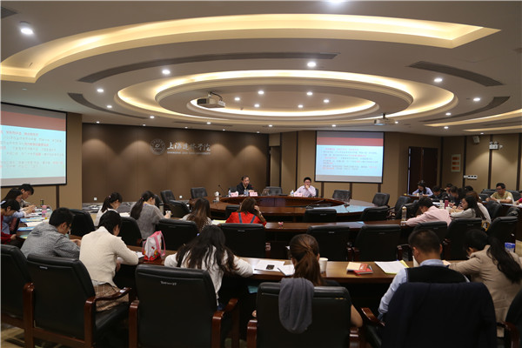
市民办高校学生党建专题培训在我校举行

